**Федеральное государственное автономное образовательное учреждение высшего образования «Национальный исследовательский университет ИТМО»**

**Факультет Программной Инженерии и Компьютерной Техники**

**Отчет по лабораторной работе №1:**

**Вариант 21515**

Студент:

Иванов Илья Андреевич

Р3117

Преподаватель:

Карасёва Мария Александровна

Санкт-Петербург, 2023

1. Текст задания

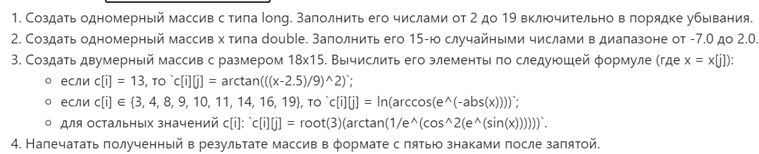

2.Исходный код программы

public class Main {

public static void main(String[] args) {

//Создать одномерный массив c типа long.

// Заполнить его числами от 2 до 19 включительно в порядке убывания.

long[] c = new long[18];

for (int i = 19; i >= 2; i--) {

c[i - 2] = i;

//System.out.print(c[i-2]);

}

System.out.println('\n');

//Создать одномерный массив x типа double.

// Заполнить его 15-ю случайными числами в диапазоне от -7.0 до 2.0.

double[] x = new double[15];

for (int j = 0; j <= 14; j++) {

x[j] = (int) (Math.random() * 10) - 7;

//System.out.print(x[j]);

}

System.out.println('\n');

//Создать двумерный массив c размером 18x15.

// Вычислить его элементы по следующей формуле (где x = x[j]):

double[][] M = new double[18][15];

for (int i = 0; i <= 17; i++) {

for (int j = 0; j <= 14; j++) {

double k = x[j];

if (c[i] == 13) {

M[i][j] = Math.atan(Math.pow((k - 2.5) / 9, 2));

//System.out.println(M[i][j]);

} else if (c[i] == 3 || c[i] == 4 || c[i] == 8 || c[i] == 9 || c[i] == 10 || c[i] == 11 || c[i] == 14 || c[i] == 16 || c[i] == 19) {

M[i][j] = Math.log(Math.acos(Math.pow(Math.E, -1 * Math.abs(k))));

//System.out.println(c[i]);

} else {

M[i][j] = Math.cbrt(Math.atan(1 / (Math.pow(Math.E, Math.pow(Math.cos(Math.pow(Math.E, Math.sin(k))), 2)))));

//System.out.println(M[i][j]);

}

}

}

for (int i = 0; i <= 17; i++) {

for (int j = 0; j <= 14; j++) {

System.out.print(String.format("%10.5f", M[i][j]));

}

System.out.println();

}

}

}

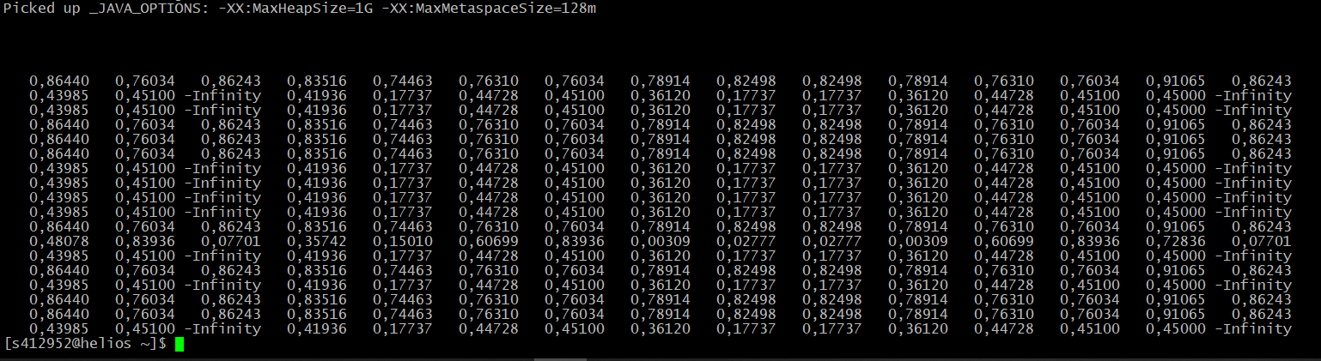3.Результат работы программы

4.Вывод

Я научился основам языка программирования Java, а именно :

-работать с методами библиотеки Math

-использовать циклы

-компилировать программу в Unix